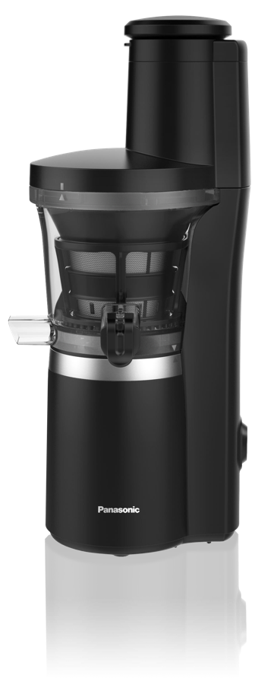
Neuer Slow Juicer MJ-L700 von Panasonic
Grenzenlose Kreativität bei der Zubereitung von Säften und Sorbets
PRESSEINFORMATION
Februar 2019

Im Überblick:
Slow Juicer MJ-L700

Zubereitung von Säften, Sorbets, Frozen Joghurts

Edelstahlverstärkte Pressschnecke

Einsatz für Säfte und tiefgefrorene Zutaten

Grosse Einfüllöffnung: 75 mm

Drehgeschwindigkeit: 45 U/Min.

Besonders leiser Motor

Schalter für Rückwärtslauf

Zwei Ausgänge für Saft und Trester

Material: Edelstahl und 100 Prozent BPA-freier Kunststoff

Tropf-Stopp, Anti-Rutsch-Füsse

Füllmenge Saftkaraffe: 780 ml

Füllmenge Tresterbehälter: 1.060 ml

Zubehör: Saftkaraffe, Tresterbehälter, Einsatz für Säfte, Einsatz für tiefgefrorene Zutaten, Reinigungsbürste, Stössel

Abmessungen (T/B/H): 176 x 185 x 432 mm

Gewicht: 4 kg (inkl. Saftbehälter)

Farbe: Schwarz

Preis: Fr. 361.50 inkl. MwSt.

Diesen Pressetext und die Pressefotos (downloadfähig mit 300 dpi) finden Sie im Internet unter www.panasonic.com/ch/de/
corporate/presse.html

Diesen Pressetext und die Pressefotos (downloadfähig mit 300 dpi) finden Sie im Internet unter www.panasonic.com/de/corporate/presse.html

Rotkreuz, Februar 2019 – Der gesunde Frühstücksdrink am Morgen, der grüne Frischekick zwischendurch oder das leckere Zitronensorbet mit Minze – der eigenen Kreativität sind bei der Zubereitung keine Grenzen gesetzt. Zwei verschiedene Spezialeinsätze machen den Slow Juicer von Panasonic so flexibel, dass er Säfte und Sorbets zubereiten kann. Als echtes Multitalent zaubert er auch Frozen Joghurts.

Der MJ-L700 ist für zahlreiche Lebensmittel geeignet und holt auf schonende Art und Weise das Maximum an Nährstoffen aus den Zutaten. Ganz egal ob Obst, hartes Gemüse oder weiche Kräuter wie Pfefferminze, Samen oder gar Nüsse verwendet werden, mit dem Slow Juicer ist es möglich, für jeden Tag den perfekten Saft zuzubereiten. Dank der 7,5 cm grossen Einfüllöffnung passen jetzt sogar ganze Äpfel ohne Schneiden in das Gerät.

Anders als bei einem herkömmlichen Zentrifugalentsafter werden die Lebensmittel mit Hilfe der langsam drehenden, edelstahlverstärkten Pressschnecke schonend gepresst. Der Slow Juicer arbeitet mit einer sehr viel geringeren Drehgeschwindigkeit von 45 Umdrehungen pro Minute und verhindert so, dass zu viel Sauerstoff in den Saft gelangt oder es zu Hitzeentwicklung kommt. Die Saftausbeute ist dadurch grösser, und wertvolle Vitamine, Enzyme und Mineralstoffe bleiben erhalten. Ein angenehmer Nebeneffekt ist zudem, dass der Slow Juicer relativ leise ist.

Der praktische Tropf-Stopp mit Gummideckel sorgt für komfortables Entsaften ohne zu Kleckern und hält so die Arbeitsfläche in der Küche schön sauber. Fast alle abnehmbaren Teile des Entsafters sind spülmaschinenfest; die mitgelieferte Bürste erleichtert zudem die Reinigung. Ausserdem ist der MJ-L700 BPA-frei. Für mehr Sicherheit bei der Bedienung sorgt eine automatische Startsperre: der Slow Juicer kann nur bei geschlossenem Deckel in Betrieb genommen werden.

Mit seinem eleganten, schlichten und platzsparenden Design passt der Slow Juicer MJ-L700 optimal in jede Küche. Er ist ab Mai 2019 in mattiertem Schwarz für Fr. 361.50 (UVP) im Handel erhältlich.

Bei Veröffentlichung oder redaktioneller Erwähnung freuen wir uns über die Zusendung eines Belegexemplars!

Über Panasonic:
Die Panasonic Corporation gehört zu den weltweit führenden Unternehmen in der Entwicklung und Produktion elektronischer Technologien und Lösungen für Kunden in den Geschäftsfeldern Consumer Electronics, Housing, Automotive und B2B Business. Im Jahr 2018 feiert der Konzern sein hundertjähriges Bestehen. Weltweit expandierend unterhält Panasonic inzwischen 591 Tochtergesellschaften und 88 Beteiligungsunternehmen. Im abgelaufenen Geschäftsjahr (Ende 31. März 2018) erzielte das Unternehmen einen konsolidierten Netto-Umsatz von 61,04 Milliarden EUR. Panasonic hat den Anspruch, durch Innovationen über die Grenzen der einzelnen Geschäftsfelder hinweg, Mehrwerte für den Alltag und die Umwelt seiner Kunden zu schaffen. Weitere Informationen über das Unternehmen sowie die Marke Panasonic finden Sie unter www.panasonic.com/global/home.html und www.experience.panasonic.ch/.

Weitere Informationen:
Panasonic Schweiz
Eine Division der Panasonic Marketing Europe GmbH
Grundstrasse 12
6343 Rotkreuz
Ansprechpartner für Presseanfragen:
Stephanie Meile
Tel.: 041 203 20 20
E-Mail: panasonic.ch@eu.panasonic.com

